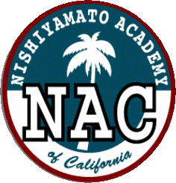

Nishiyamato Academy of California
2458 Lomita Blvd., Lomita, CA 90717

Nishiyamato Academy Saturday School

Phone: (310) 325-7040 / Fax: (310) 325-7621

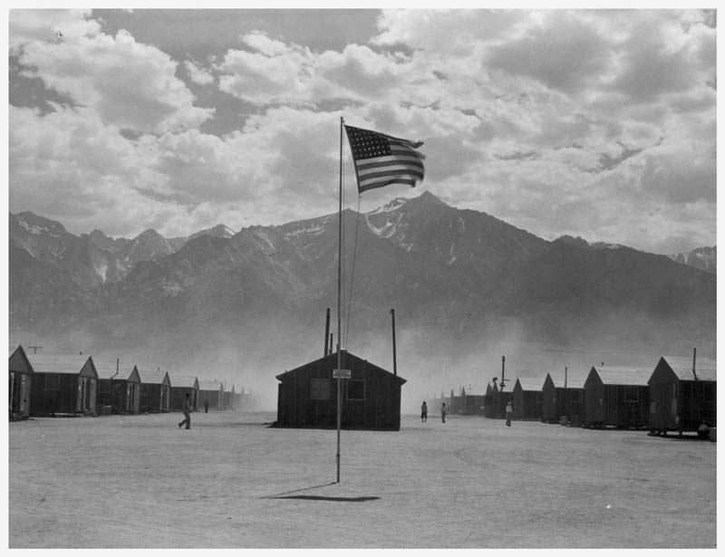小・中学部の保護者の皆様 ５月２２日（火）
西大和学園カリフォルニア校 校長 小倉 佳恵
西大和学園カリフォルニア校
中学部教育活動へのお誘い
WELCOME to NAC JUNIOR HIGH SCHOOL

＜班別のテーマ一覧＞
１．僕らルーツ探検隊
「一世・二世の方たちの戦前から強制退去までの生活」
２．強制収容所調査団
「Road to the Peace
～辛い日々を乗り越えろ～」
３．日系人部隊調査団
「知られざる日系部隊の活躍の
編成の経緯」
４．The Messengers of the History
「To the Future
～繋ごう！日系コミュニティ～」
１．校外研修発表会
「ジャパニーズアメリカンと私たち
～一世から現在のNAC生まで続く、１５０年の歴史～」
Date: Wednesday, May 30 13:20-15:10
Place: NICC
（発表は日本語で行います。）

班ごとにテーマを定め、５月１６日に行ったリトル東京での研修を通して学んだことをプレゼンテーション形式で発表します。尚、今回の発表も、公益財団法人海外子女教育振興財団による、文科省研究再委託「在外教育施設の高度グローバル人材育成拠点事業（AG5）」の一環として実施いたします。

２．グローバル リーダー養成講座
「七夕を通じて、先人への感謝を伝えよう。」
Date: Tuesday, July 10 15:20-16:10
Place: NICC
（講演は日本語で行われます。５年生～９年生対象。）

講師：撫養 真寿美氏
（LA七夕まつり実行委員会 委員長）

１８６８年（明治維新の年）の「元年者」による集団ハワイ移住から１５０年を記念し、日系移民の先達に感謝し顕彰する目的で、七夕の飾りや短冊の制作をご指導いただきます。出来上がった作品は８月１１日と１２日にリトル東京で披露される予定です。ワークショップ形式ですので多くの保護者の皆様のご参加をお待ちしております。

